**UNIVERSIDADE FEDERAL DE GOIÁS**

**CURSO ENGENHARIA DE SOFTWARE**

**PROJETO DE SOFTWARE**

**PAULO ROBERTO VIEIRA**

**InfoProjects**Diagrama Caso de Uso e Descrições

Goiânia

2022

**Diagrama de casos de uso**

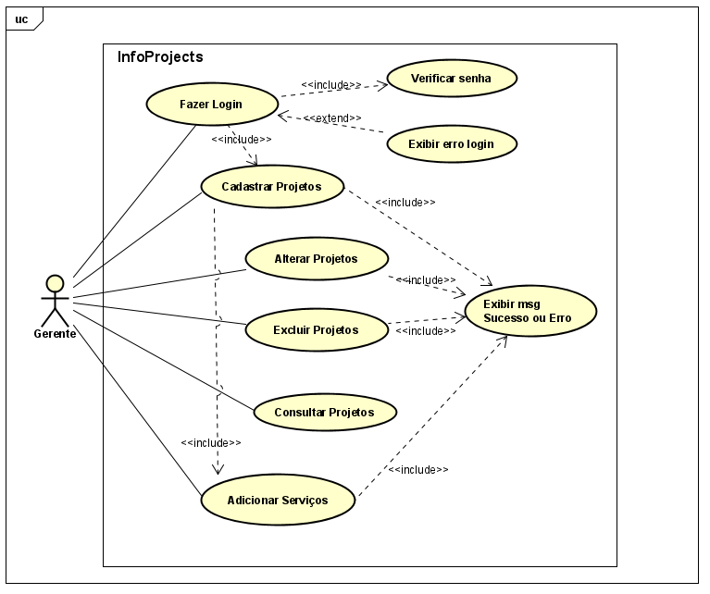

**Descrições dos casos de uso**

**Efetuar Login (CSU01)**

|  |
| --- |
| **Sumário**: Efetuar login no sistema  **Ator**: Gerente  **Precondições**: Acessar o site sistema  **Fluxo Principal**  1. Gerente acessa site do sistema  2. Informa e-mail e senha que deverão ser validados  3. Sistema faz login apresentando primeira tela ou retorna mensagem de erro |

**Cadastrar Projeto (CSU02)**

|  |
| --- |
| **Sumário**: Cadastrar projeto no sistema  **Ator**: Gerente  **Precondições**: Fazer login  **Fluxo Principal**  1. Acessar página inicial sistema (cadastro de projeto)  2. Gerente clica em cadastrar novo projeto  3. Preenche os campos solicitados  4. Clica em salvar  5. Sistema apresenta mensagem de sucesso ou erro |

**Alterar Projeto (CSU03)**

|  |
| --- |
| **Sumário**: Alterar projeto existente no sistema  **Ator**: Gerente  **Precondições**: Existir projeto cadastrado  **Fluxo Principal**  1. Gerente acessa página de projetos cadastrado  2. Seleciona projeto  3. Clica em editar/alterar  4. Alterar um ou mais dados  5. Clica em salvar alterações  6. Sistema apresenta mensagem de sucesso ou erro |

**Excluir Projeto (CSU04)**

|  |
| --- |
| **Sumário**: Excluir projeto existente no sistema  **Ator**: Gerente  **Precondições**: Existir projeto cadastrado  **Fluxo Principal**  1. Gerente acessa página de projetos cadastrado  2. Seleciona projeto  3. Clica em excluir projeto  5. Confirma exclusão projeto  6. Sistema apresenta mensagem de sucesso ou erro |

**Consultar Projeto (CSU05)**

|  |
| --- |
| **Sumário**: Consulta projeto ou projetos existentes no sistema  **Ator**: Gerente  **Precondições**: Cadastrar projeto  **Fluxo Principal**  1. Gerente acessa página de projetos cadastrado  2. Se não houver projeto cadastrado sistema apresenta mensagem  3. Se houver projeto cadastrado sistema apresenta lista de projeto(s)  4. Caso queira alterar um projeto, clica em alterar projeto  5. Caso queira excluir um projeto, clica em excluir projeto  6. Sistema apresenta mensagem de sucesso ou erro |

**Adicionar Serviço (CSU06)**

|  |
| --- |
| **Sumário**: Adicionar serviço a um projeto  **Ator**: Gerente  **Precondições**: Cadastrar projeto e o mesmo possuir orçamento  **Fluxo Principal**  1. Gerente acessa página de projetos cadastrados  2. Seleciona um projeto  3. Clica em incluir serviço ou em alterar projeto  4. Preenche campos solicitados  5. Clica em salvar  5. Sistema verifica se há orçamento para tal serviço  6. Sistema apresenta mensagem de sucesso ou erro |